**MultiCharts 原廠主程式更新包 — 更新方式說明**

**修正內容:**跨日即時第一根分K被併入前一根分K問題

**更新步驟:**

1. **關閉MultiCharts**  
   確保完全關閉MultiCharts及相關背景程序。
2. **下載並解壓縮更新包**
   * 下載主程式更新包（例如：**12x64_CHT_Capital.zip**）。
   * 將壓縮檔解壓至指定資料夾。
3. **執行更新程序**
   * 以**系統管理員身分**執行解壓後的 **Updater.exe**。
   * 依畫面指示完成更新（參考下圖）。

[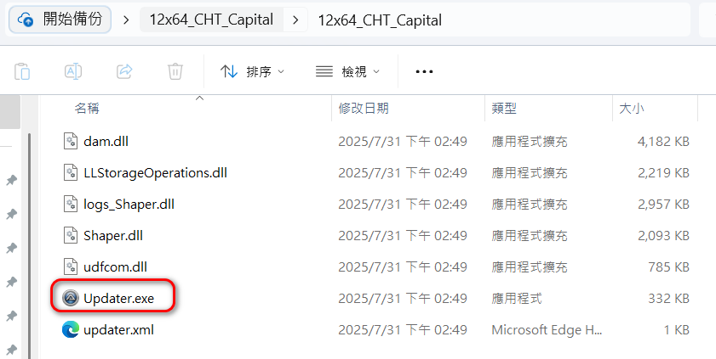](https://media/image1.png)   
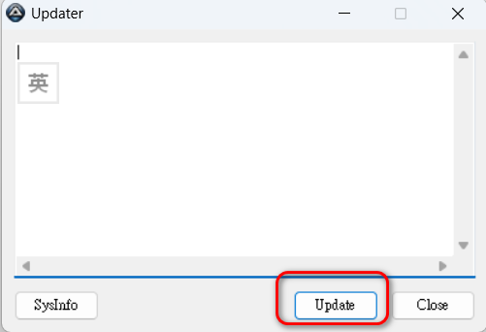  
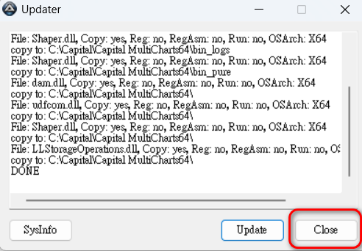

1. **驗證檔案版本**
   * 前往本機路徑：參考**[如下圖]**，找到 **Shaper.dll** 檔案。

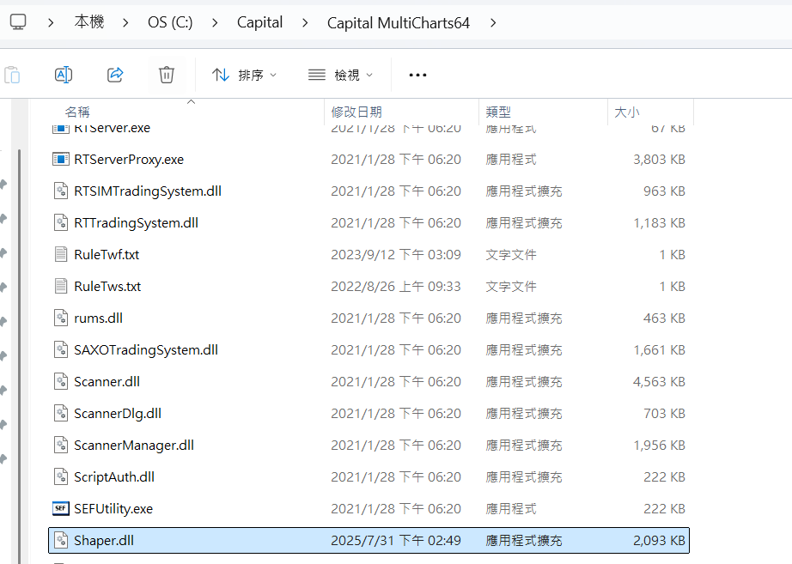

* + 右鍵點選該檔案，選擇 **內容** → **詳細資料**，確認版本號為 **2.4.979.31041**（參考下圖）。

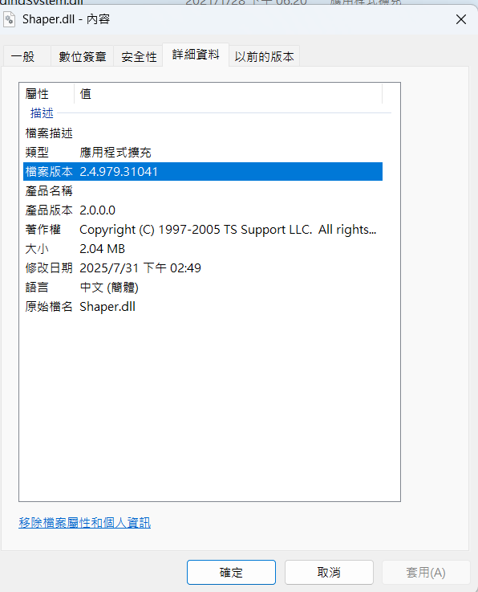

**注意事項**

* 若更新失敗，請重新檢查步驟1-3。